WMF-STANKIN-LOGO

**МОСКОВСКИЙ ГОСУДАРСТВЕННЫЙ ТЕХНОЛОГИЧЕСКИЙ УНИВЕРСИТЕТ «СТАНКИН»**

**Кафедра Информационные технологии и вычислительные системы**

**Курсовая работа**

дисциплина

**«Компьютерная графика»**

тема работы

«Создание 3D-модели с помощью OpenGL»

Выполнил: студент группы ИДБ-16-02 Косырев Г.И.

Проверил: преподаватель Болдарев А.С.

**Москва 2018**

Содержание

1. Цели
2. Используемые технологии
3. Создание моделей, описание функциональных возможностей
4. Итоги

Цели

1) Изучить основные возможности OpenGL

2) Найти примеры работ

3) Описать некоторый набор моделей, составляющих композицию

4) Реализовать композицию

5) Описать механики взаимодействия с моделями и их анимации

6) Реализовать механики и анимации  
  
7) Осуществить частичное текстурирование

Используемые технологии

1) OpenGL  
2) GLUT  
3) FreeType 2  
4) FreeType graphics libriary  
5) irrKlang

Создание моделей, описание функциональных возможностей

**Композиция бара Nevereverland**

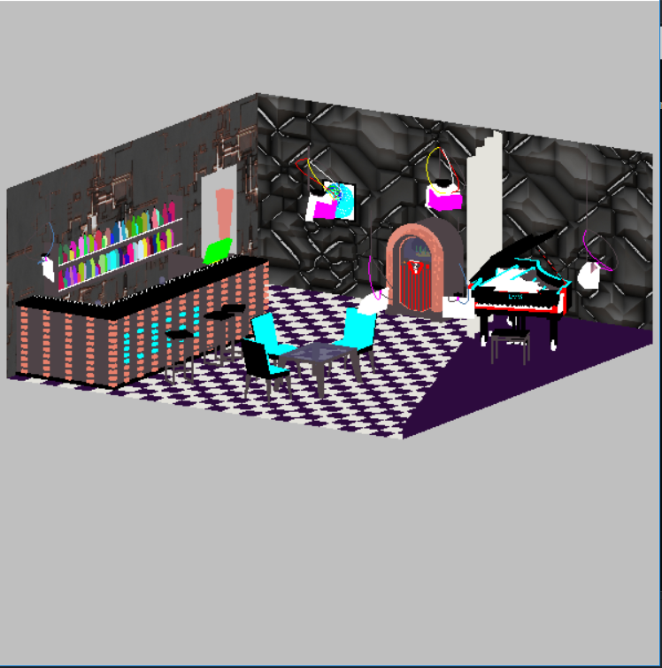

**Базз – рояль**  
Базз-рояль представляет собой модель рояля, способного издавать звуки посредством использования функции Beep() (откуда и название). Частота звука вычисляется по следующей формуле:  
,  
где n – номер клавиши.  
Следует заметить, что игра с использованием аккордов невозможна в силу реализации звучания.  
Реализована анимация нажатия на клавиши и изменения положения соответствующих демпферов.  
  
Текстура, обозначающая производителя базз-рояля

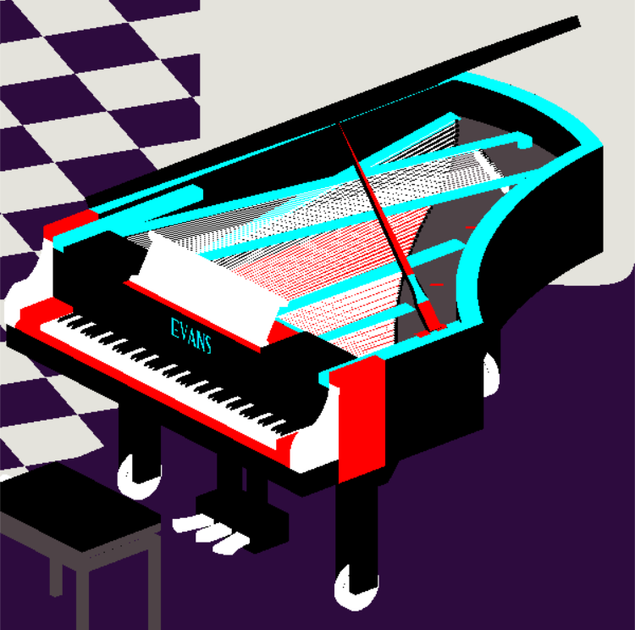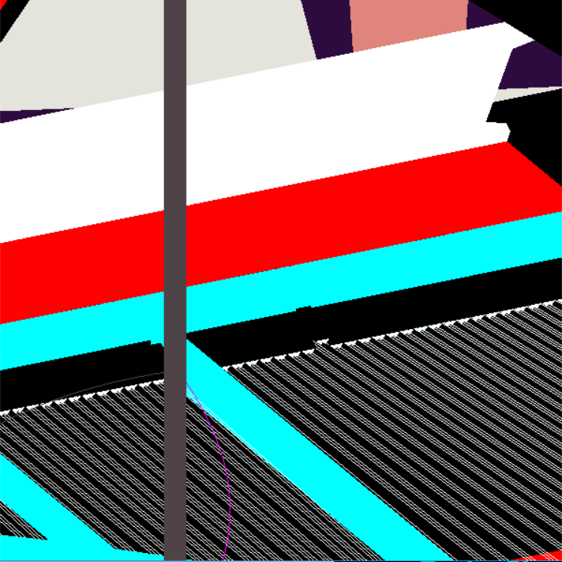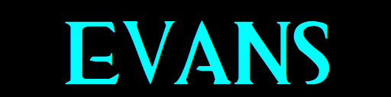

**Джукбокс**Джукбокс представляет собой музыкальный автомат, способный воспроизводить 8 синглов и останавливать их воспроизведение. Анимация поворота держателя и установки в считыватель грампластин реализована в данной работе. Грампластины крутятся во время воспроизведения трека. Так же вместе с воспроизведением подсвечиваются кнопки на украшении.  
  
Воспроизведение музыки реализовано с помощью библиотеки irrKlang.  
По “ободку” Джукбокса циркулирует жидкость. Прозрачность стекла достигается с помощью функции glColor4d.  
Текстура на передней панели:  
  
Текстура в украшении:  
  
  
**Банкетка**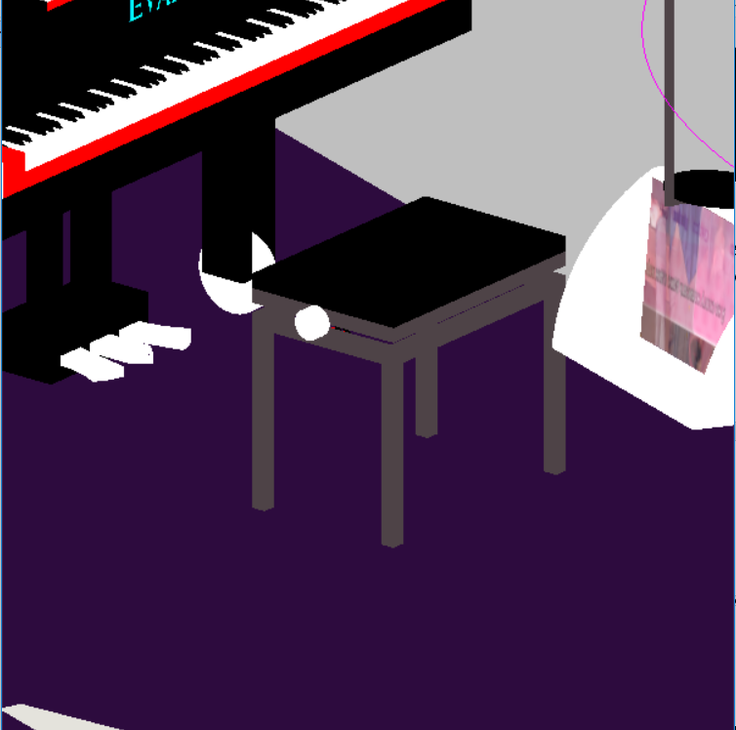  
Всё же, пианисту нужно на чём-то сидеть.  
  
**Стол и стулья**  
  
Место, чтобы перекинуться в карты и просто поговорить. Основная плоскость стола стеклянная.  
  
**Барная стойка**  
Один из самых важных элементов бара.  
Лампы на внешней стороне отсчитывают секунды, для чего был использован ctime. Внутреннее устройство стойки достаточно близко к реальному, хоть и имеет своеобразную раскраску. Бутылки на задней линии генерируются случайным образом.  
  
При нажатии клавиши “ввод” рядом со стойкой происходит переход на вид от первого лица с помощью gluLookAt и изменения перспективы. Здесь доступно два режима: режим визуальной новеллы (далее, ВН) и режим приготовления коктейлей.  
  
Для контроля над ними был написан скриптовый язык. Далее приведены его команды:  
  
$ИМЯ]Текст  
(выводит реплику персонажа)  
*bartendering]  
(переход в режим приготовления коктейлей)  
?ifdrink]n ^mark1|^mark2  
(условный оператор. Если в режиме приготовления был приготовлен напиток с индексом n (о индексах напитков ниже), то происходит переход к метке mark1, иначе к метке mark2. Следует заметить, что переход к меткам из другого файла сценария невозможен. Обработка исключений на данный момент отсутствует)  
^mark]  
(переход к метке mark)  
#mark]  
(метка mark)  
!load]n  
(Загрузка следующего файла сценария, chn.txt)  
!end]  
(Конец сценария. Необходим только для дебага. После его выполнения с барной стойкой нельзя взаимодействовать.)  
  
Режим ВН предполагает чтение пользователем больших объёмов текста. Для вывода текста в окно GLUT используется сочетание библиотек FreeType 2 и FTGL. Текст равномерно распределяется по окну вывода и переносится по слогам с помощью обработки небольшой библиотекой Murasaki, написанной автором работы на первом курсе обучения в МГТУ “СТАНКИН”. Описанный выше скриптовый язык и возможности вывода позволяют создать полноценное произведение жанра “визуальная новелла”.  
  
Режим приготовления коктейлей представляет собой основную экшн-составляющую работы. Управление в нём осуществляется с использованием мыши, функции GetOGLPos, которая получает матрицы модели, вида, проекции и преобразует экранные координаты в мировые. Для приготовления следует сначала притянуть элементы к шейкеру, установить флаги “лёд” и “выдержка” при необходимости. Далее следует потрясти шейкер. Он имеет три состояния – несмешанный напиток (ничего не подсвечивается), смешанный (подсвечивается оранжевым цветом), сильно смешанный (подсвечивается красным цветом). По мере приготовления обозначение ??? будет заменено на соответствующее название. Далее следует перелить коктейль из шейкера в стакан. Жидкость имеет цвет, три RGB компоненты которого принимают среднее значение его компонентов. Для того, чтобы подать напиток, следует нажать “подать”. В любой момент можно нажать “заново” чтобы вылить текущий коктейль из шейкера и стакана и начать с начала.  
  
Коктейли и метод их смешивания частично взяты из визуальной новеллы VA-11 HALL-A. Список коктейлей и их закодированные рецепты представлены в drinktionary.txt. Так же вы можете ознакомиться со списком напитков и их рецептами по ссылке (в работе недоступны упакованные напитки и “Суплекс”):  
<https://bit.ly/2Qv06Sv>  
  
Следует отметить, что данная реализация этого режима не является финальной. В частности, планировалась физика жидкостей, но из-за низкой частоты смены кадров реализация данной идеи была затруднена и отложена в долгий ящик. Режим ВН так же требует большей гибкости. **Барные стулья**  
Место расположения клиентов.

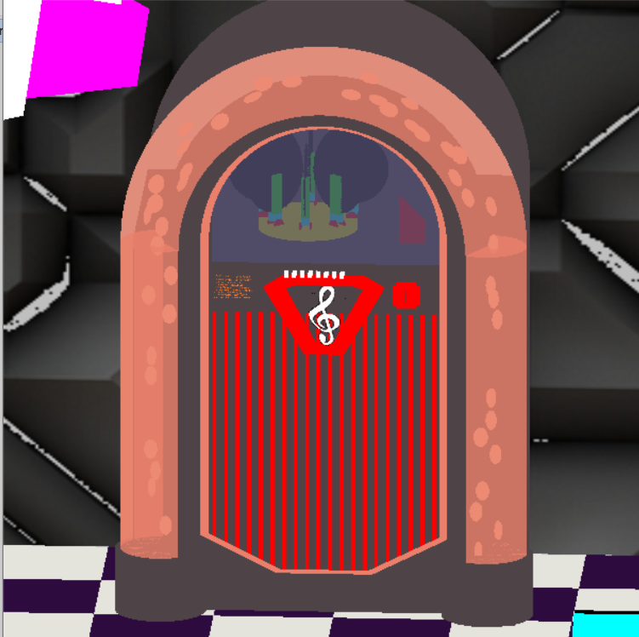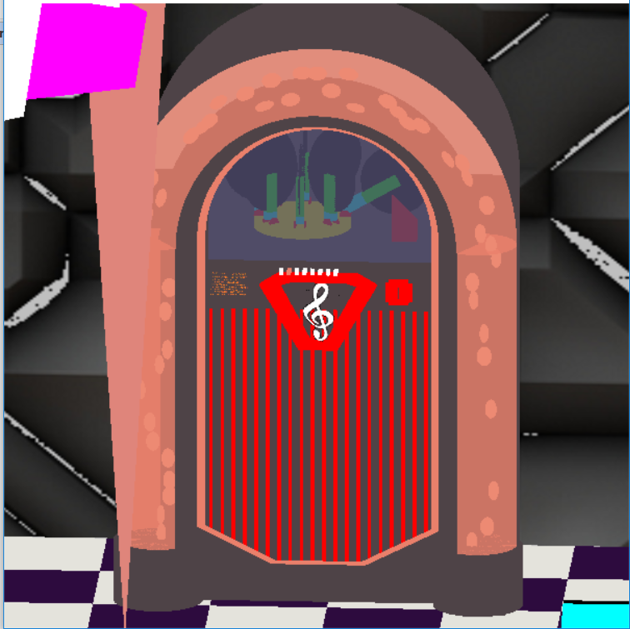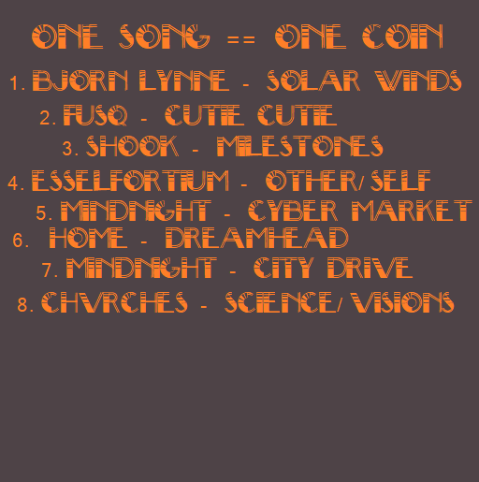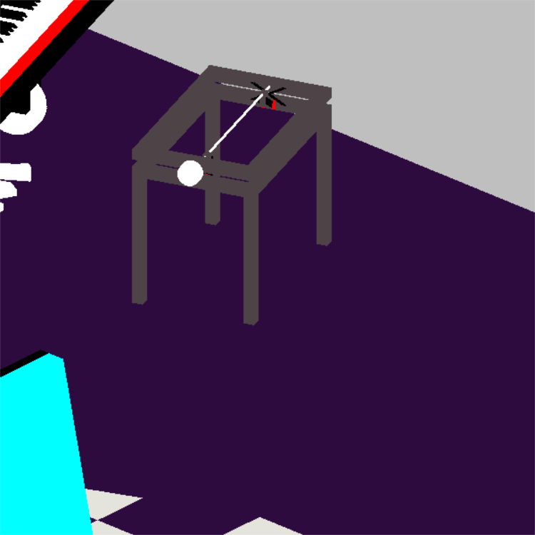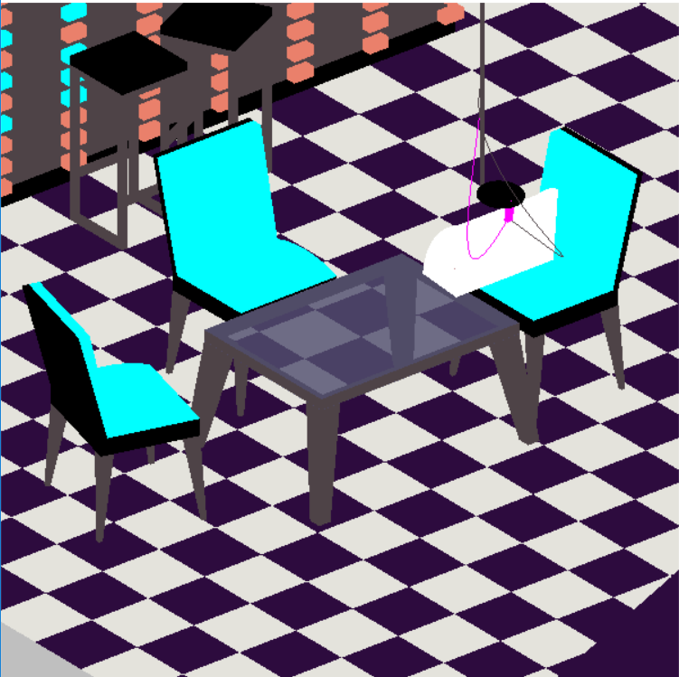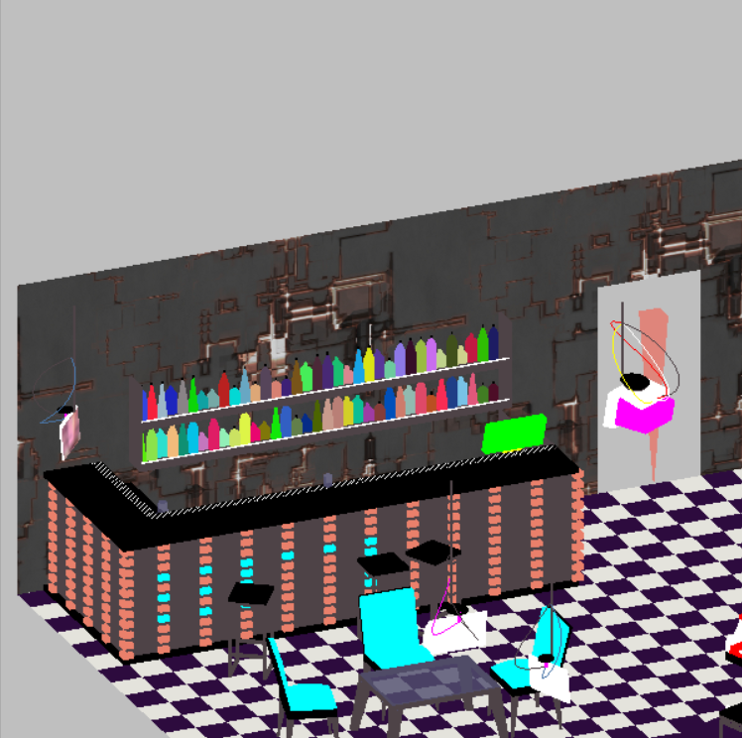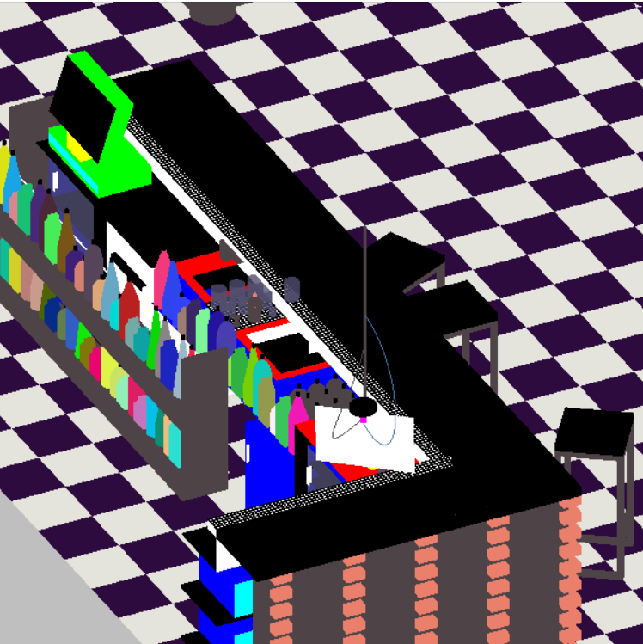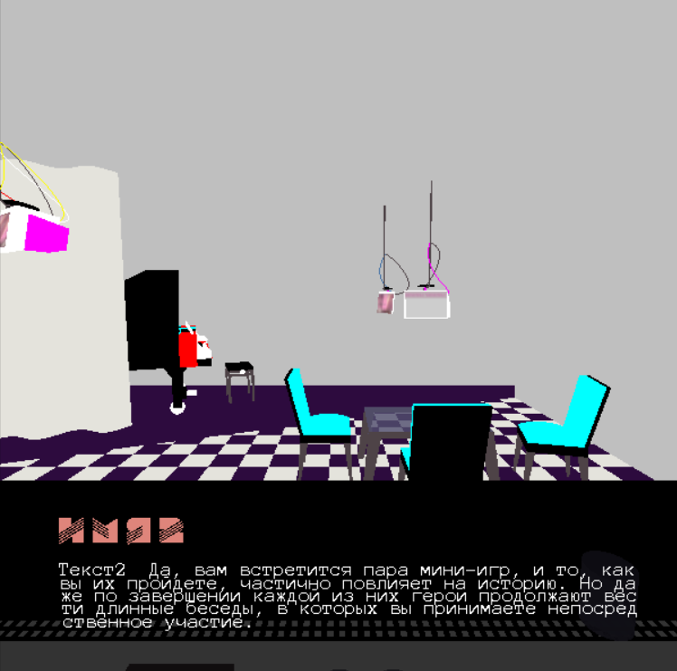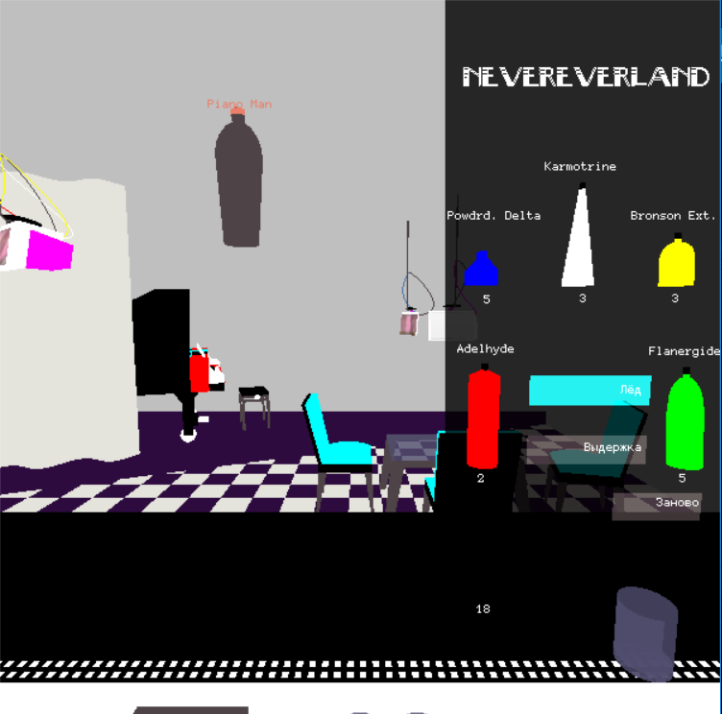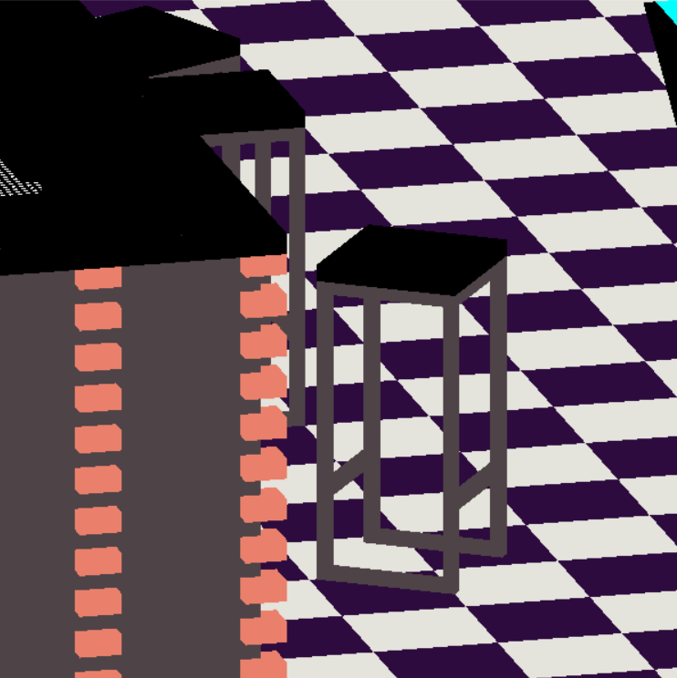

**Мониторы**  
  
Главный источник освещения бара Nevereverland. Текстуры, отображаемые на них, умышленно искажены. Данные текстуры хранятся в папке rainclouds. Провода это кривые Безье.  
  
**Странная картина**  
  
На ней изображена гипоциклоида с малым количеством шагов по каждой окружности.  
  
**Стены**  
Просто текстурированные прямоугольники. Подгрузка текстур не оптимизирована в данной версии Nevereverland и является основным источником нагрузки. Искажённые изображения хранятся в памяти в процессе выполнения программы, а неискажённые приходится постоянно загружать заново чтобы не вызывать исключения, связанные с распределением памяти. 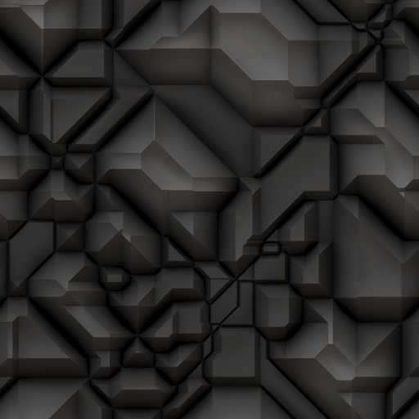  
  
**Штора**  
Синусоида, обеспечивающая сколько-нибудь благородный вид сцене в этом странном баре.   
  
**Персонаж**  
С графической точки зрения, пирамида, меняющая свой цвет с белого на оранжевый при возможности активации какого-либо действия. Для активации необходимо подойти к объекту. Не проходит через объекты, не вылезает в пустоту. Если подвести его к выходу и нажать “ввод” окно GLUT закроется.

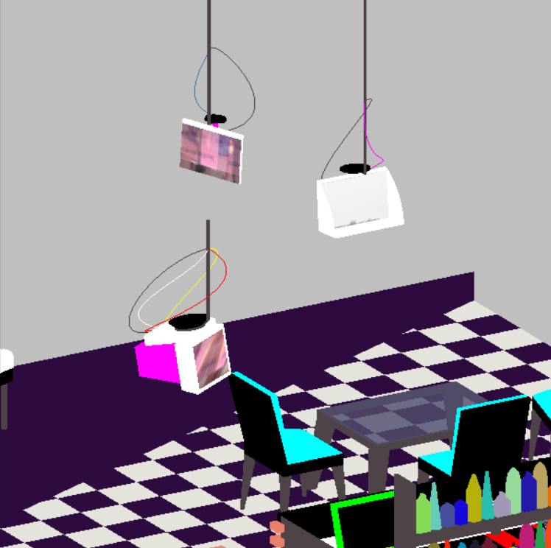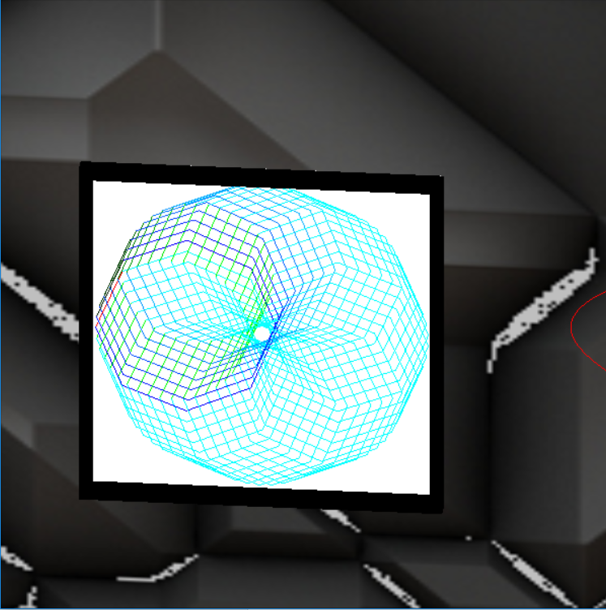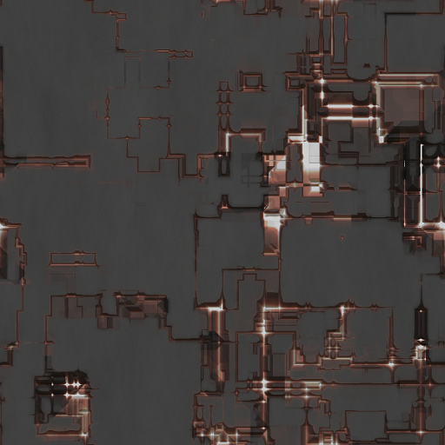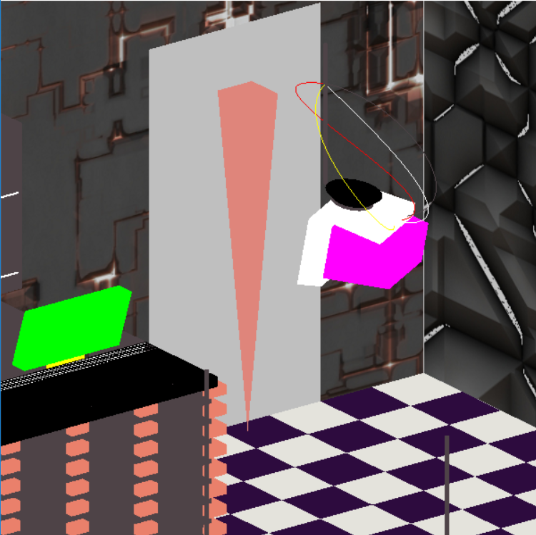

Итоги

В ходе выполнения курсовой работы была разработана и реализована в самой простой версии симуляция бара. Данная работа имеет высокий потенциал расширения и, скорее всего, будет разрабатываться далее с добавлением новых механик и текстового наполнения.